Informações necessárias para suporte e atendimento de incidentes do S4SP

Com o objetivo de melhorar a qualidade e reduzir o tempo para solução de incidentes ocorridos nos clientes que utilizam o S4SP, a equipe de desenvolvimento desenvolveu este descritivo que demonstra como levantar informações importantes que devem constar nos chamados e emails de solicitação de suporte, bem como algumas dicas e truques do S4SP que podem ajudar na solução destes chamados.

1. Identificação da aplicação

Tanto para a equipe de suporte quanto para o desenvolvimento, alguns dados que identificam a aplicação bem como o ambiente são de extrema importância.

Todas essas informações podem ser obtidas através do botão de contexto da aplicação que pode ser acessada pelo botão  presente na *toolbar* de todas as aplicações do S4SP.

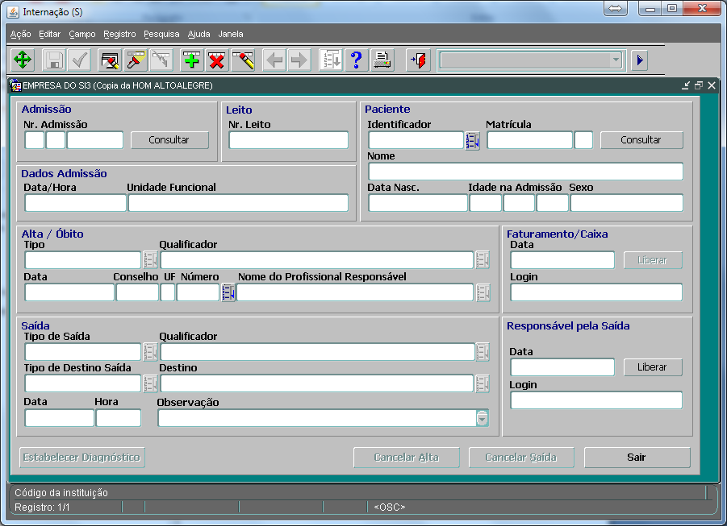

Este botão exibe uma série de informações úteis tanto para o suporte quanto para o desenvolvimento. Assim sendo, um simples *printscreen* desta tela é suficiente para iniciarmos um processo de atendimento com qualidade.

Se um *printscreen* não for possível , devem ser informadas pelo menos algumas informações desta tela.

Os itens em vermelho devem SEMPRE ser informados:

* Empresa/Instituto

Identifca o ambiente que apresenta o problema

* Módulo/Form

Apesar de parecer, não são a mesma coisa. Um forms pode ser utilizado várias vezes no Menu de forma diferente, caracterizando assim o módulo

* Login

Identifica o usuário logado e isso é importante pois as permissões de perfil e acesso podem variar de usuário para usuário.

* Fonte

Número atual da versão do fonte que está em execução.

* Tipo Acesso

Identifica o tipo de acesso do usuário a esta tela e pode ser Total ou Consulta

* Bloco

Identifica o nome do bloco dentro da aplicação onde o cursor está

* Item

Identifica o item dentro da aplicação onde o cursor está

* Banco de Dados

Identifica o banco de dados onde está sendo executada a aplicação

Exemplo:

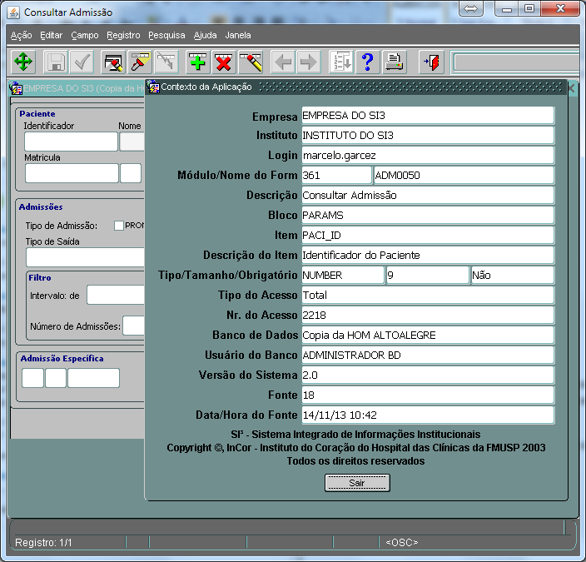

Além destas informações é importante também e facilita o trabalho de identificação de um problema, mostrar como o usuário/cliente chegou nesta aplicação (rota de nós do menu).

A aplicação acima foi ativada pela seguinte rota:

* Sistema de Pacientes > Admissão > Consultar Admissão

Isto é especialmente importante porque rotas diferentes podem indicar meios e parâmetros diferentes de se invocar uma determinada aplicação. Além do mais, algumas aplicações “herdam” parâmetros diferentes de acordo como foram invocadas pelo usuário.

Ex.: PAC0020. No Exemplo abaixo o form PAC0020 é invocado ora pelo menu de internação (módulo 353), ora pelo Pronto Socorro (módulo 354)

Sistema de Pacientes > Admissão > Admitir Paciente > Internação

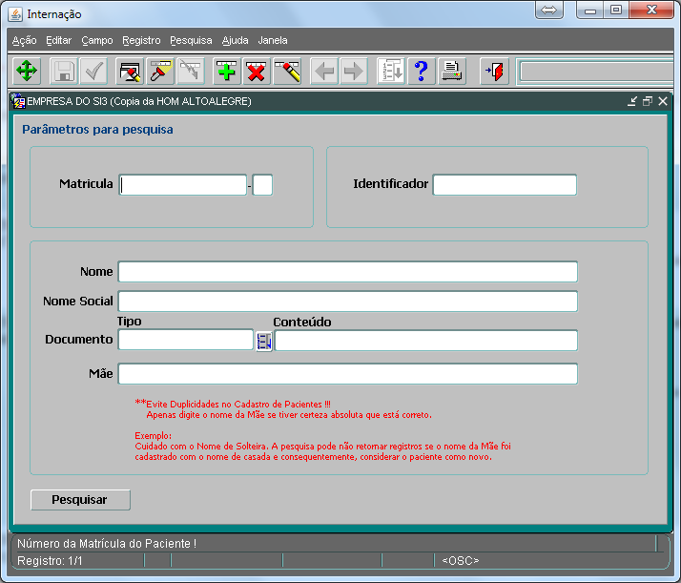

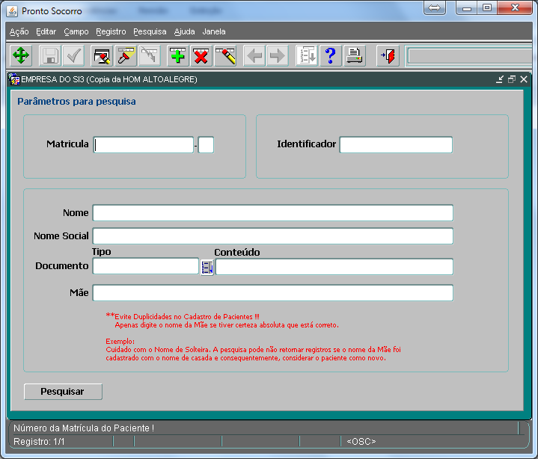Sistema de Pacientes > Admissão > Admitir Paciente > Pronto Socorro

1. Exibindo erros
   1. Aplicação/Form

Grande parte dos erros que ocorrem no S4SP ficam visíveis em uma caixa de diálogo e basta transcrevê-los ou enviar o *printscreen* da tela com o erro. Porém, alguns erros, ficam ocultos, aparecendo somente no rodapé.

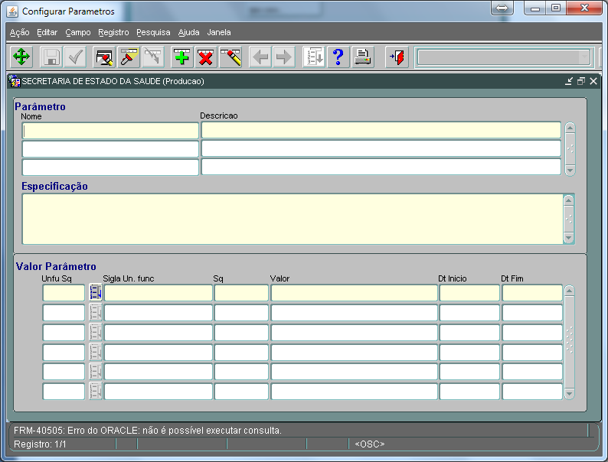

Neste caso mais detalhes podem ser exibidos através da opção Mostrar Erro no menu suspenso na opção Ajuda > Mostrar Erro, ou simplesmente, Shift+F1.

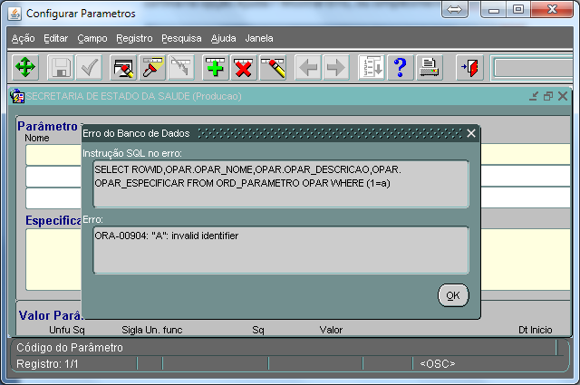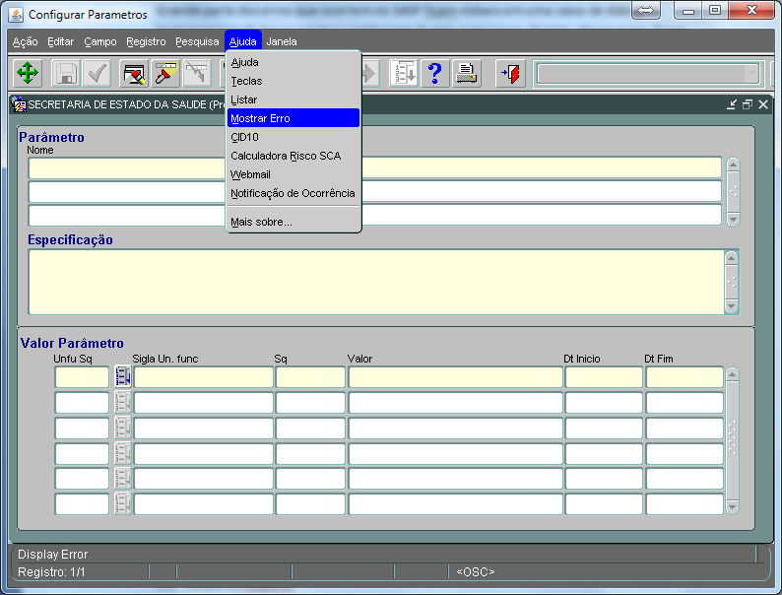

Neste momento então é exibida uma nova caixa de diálogo que exibe o erro ocorrido no banco de dados. Este recurso é particularmente útil em processos de gravação/atualização de dados.

* 1. Relatório/Reports

Erros em relatórios são tradicionalmente mais difíceis de serem visualizados porque ocorrem sempre no servidor de aplicação, mas ainda assim podem ser capturados e anexados nos chamados/emails.

Mas antes mesmo de irmos ao relatório é importante lembrar que todo relatório é invocado por uma ou mais telas, então a tela que invocou o relatório também deve ser reportada conforme vimos acima, pois pode existir diferença de passagem de parâmetros, por exemplo.

É importante também, assim como nas telas e aplicações, que seja reportado o ambiente de geração do relatório e isso pode ser facilmente obtido na própria tela de controle de impressão através do botão Ambiente:

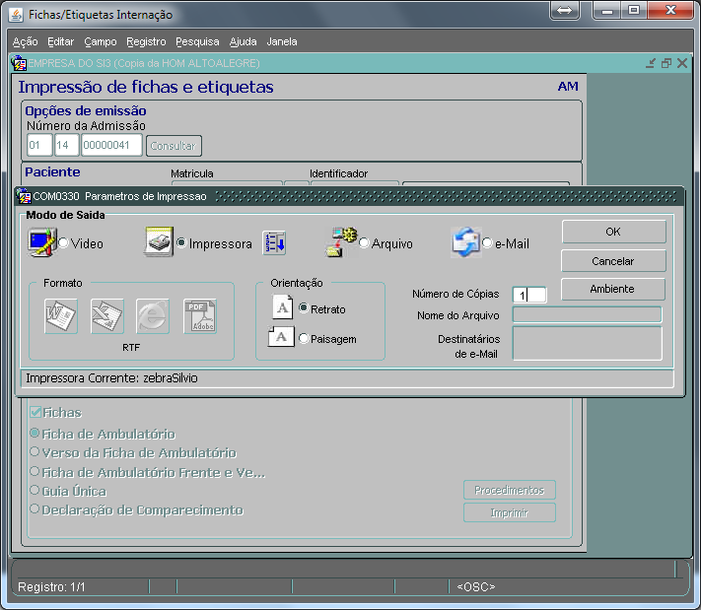

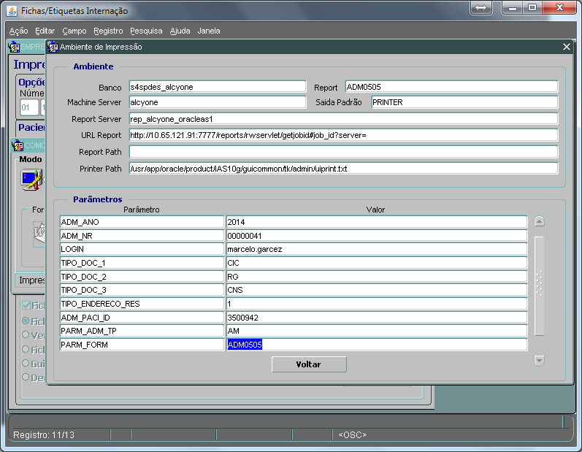

Novamente aqui temos várias informações uteis sobre a aplicação e entre elas o PARM_FORM que é nome do relatório que está sendo executado naquele momento.

Os relatórios nunca exibem erro diretamente na aplicação, ao invés disso, eles armazenam estes erros. Para tanto é preciso entrar na página do relatório:

Ex 1.:

http://<ambiente>:7777/reports/rwservlet/showjobs

Aqui o número do IP deve ser substituído pelo IP ou nome do ambiente, no caso aqui, utilizamos o cachoeirinha.s4.sp.gov.br

http://cachoeirinha.s4.sp.gov.br:7777/reports/rwservlet/showjobs?

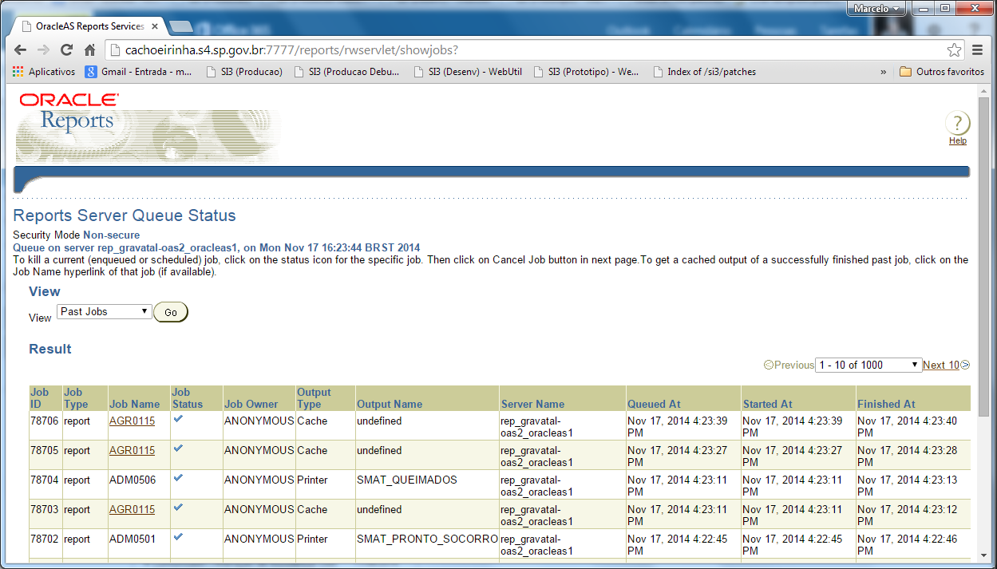

Deve-se então localizar o relatório com erro (x) e clicar sobre o X para capturarmos o detalhe deste erro:

Obs.: Na nova janela que se abrirá, o nome do ambiente será novamente substituído pelo nome do servidor de aplicação, então será necessário substituir este nome pelo IP ou nome do ambiente que aqui, mais uma vez utilizaremos cachoeirinha.s4.sp.gov.br (vide ilustração abaixo).

